DOSSIER DE PRESSE

FESTIVAL
ASM
16ème édition

24 et 25 Mai 2024

Contacts Communication :
Kerian – kerianfrancois@hotmail.fr 06 60 91 05 72
Virginie - virginieasso@gmail.com 06 68 09 28 98

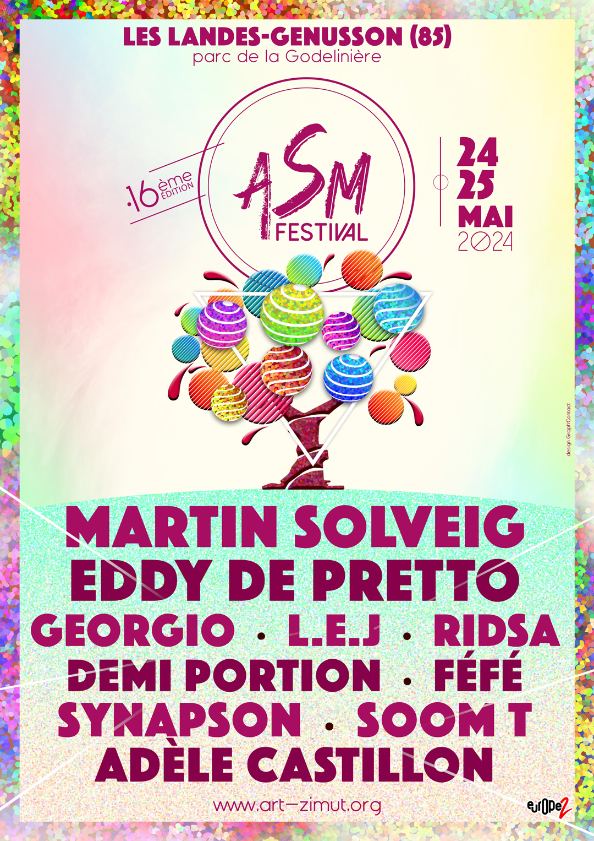

MARTIN SOLVEIG

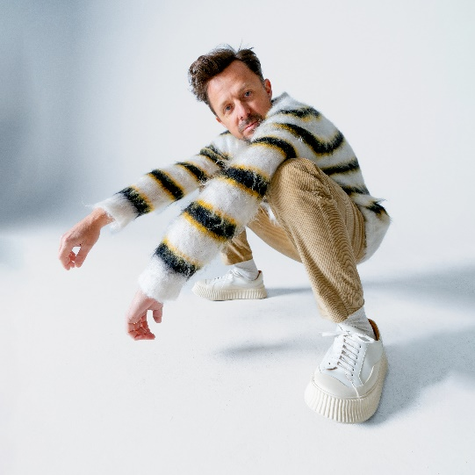
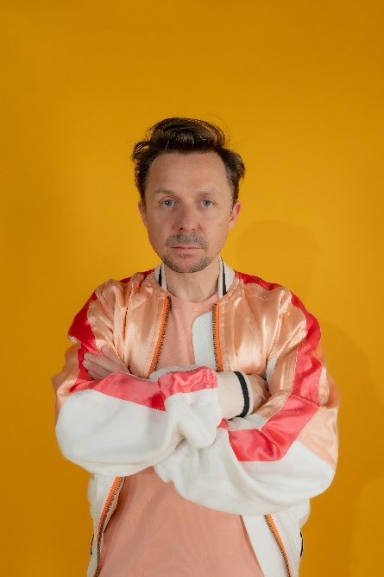
Producteur, dj, mais aussi créateur touche à tout, Martin Solveig a toujours mis une attention toute particulière à travailler son image et à raconter des histoires. A travers ses clips, ses Live shows, ses photos, on comprend que son talent ne se résume pas seulement à la production de musique, mais à l’expression d’un univers et d’une vision du monde. C’est avec « Hello » (feat Dragonette), produit en 2010, qu’il explose aux yeux du monde entier. Ce morceau issu de l’album « Smash » se placera #1 des charts dans 4 pays et attirera l’attention de Madonna. La « Queen of Pop » le recrutera peu après afin de produire une partie de son album MDNA. En 2015, il sortira « Intoxicated » et rentrera grâce à lui dans le Top 5 UK chart. Il y restera 24 semaines consécutives. Ce titre sera certifié disque de platine et d’or dans bien des pays Européens. Un an plus tard, c’est aux côtés de Tkay Maidza que « Do It Right » verra le jour. Il explore de nouvelles pistes sonores avec Ina Wroldsen et sort le morceau « Places », cette ode dédiée à Ibiza est devenue un classique de BBC Radio 1. Peu après viendra « All Stars » feat ALMA, une fois de plus, l’efficacité et la Solveig’s touch sont au rendez-vous, ce morceau à l’énergie et la bonne humeur communicative se retrouve rapidement #1 de l’airplay en France, Top 10 de tous les classements et est désormais certifié disque d’or. « My Love » qui est sorti à la fin du mois de juin 2018 était à la fois annonciateur d’un nouveau chapitre musical et d’un retour en studio afin de travailler à la fois sur de nouvelles productions mais aussi sur un Live qu’il a présenté une première fois à L’Olympia à Paris puis à l’Ancienne Belgique à Bruxelles. Il se produira une dizaine de fois avec cette formation lors de la saison estivale 2019. Toujours avide de nouvelles expériences musicales, il s’associe à Jax Jones afin de créer « Europa ». Ce projet constitue pour eux un nouveau terrain de jeu, une occasion unique d’emprunter à deux un chemin musical inédit. L’idée derrière leur premier single « All Day And Night » est simple: ne rien se refuser et produire une pop musique qui s’affranchirait de tous les codes. C’est aussi l’opportunité de repousser toutes les frontières et de travailler avec la talentueuse chanteuse Madison Beer, présentée par Billboard comme un des tous meilleurs espoirs féminins aux USA. D’autres morceaux signés Europa viendront et ce tout nouveau binôme est déjà programmé dans un nombre grandissant de festivals Européens. L’actualité de Martin est foisonnante, il reviendra avant l’été avec de nouvelles collaborations et de nouveaux singles solo !

RIDSA
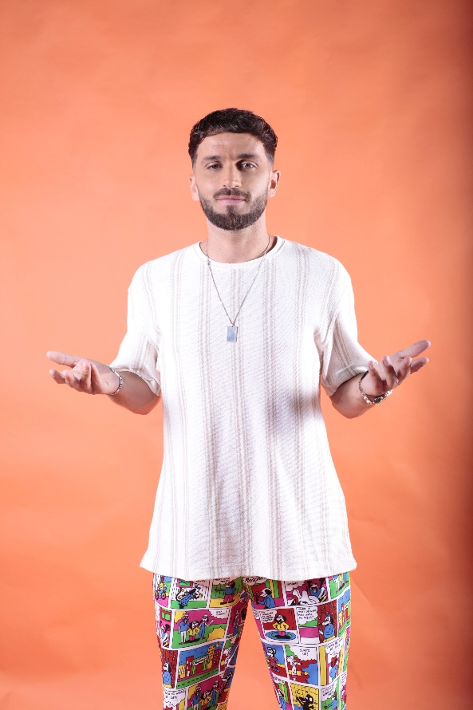
Avec son album « Nous deux » et son tube « Santa Maria » désormais certifié single de platine, Ridsa confirme que ses morceaux, aux couleurs ensoleillées, ne peuvent cesser de briller.
Les clés du succès de Ridsa sont ses textes et sa richesse musicale qui font voyager les auditeurs toujours un peu plus loin, grâce aux sonorités latines, rythmes reggaeton et afro.
Ridsa vous donne rendez-vous en live le 24 Mai 2024 pour un concert inédit !

DEMI PORTION

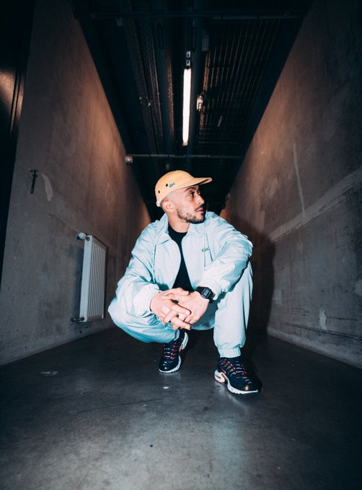
« Je sais rapper mais j’voulais pas être rappeur ! Un artiste qui marche bien devait être un menteur. » Demi Portion, sur son morceau Retour aux sources, nous parle de celui qu’il ne voulait pas être. Il nous montre aussi celui qu’il cherche à être : un rappeur aguerri, qui pour autant ne ment pas, et reste fidèle à lui-même. Depuis près de vingt-cinq ans, l’artiste sétois ne se trahit pas, et dialogue avec son public, en toute sincérité. Ce dialogue avec le public, il le tisse sur les réseaux sociaux, mais aussi sur scène, son terrain de jeu favori depuis ses débuts.

ADELE CASTILLON

A 20 ans, malgré cette jeunesse insolente qui nimbe son regard brun d’un éclat pur et vif, Adèle Castillon a déjà vécu plusieurs vies, fictionées ou réelles. De quoi nourrir sans effort les textes intimistes d’un premier album racontant sans fard une première rupture amoureuse, les tourments de la dépendance affective et de la dépendance tout court. Le tout avec cette authenticité et cette fraîcheur poétiques qui rendaient déjà irrésistibles les chansons de Vidéoclub, le duo électro pop à la nostalgie très 80’s – façon Odezenne meets Elli et Jacno - qu’elle forma à Nantes avec Matthieu Reynaud, à l’âge de dix-sept ans. […]
Alors qu’elle était encore au lycée, un premier amour, fulgurant comme toutes les premières fois, lui donnera envie de monter Vidéoclub avec son amoureux d’alors. Le clip d’« Amour plastique », bricolé avec les moyens du bord et partagé par un acteur mexicain d’une série Netflix qui le rendra viral, leur attirera des dizaines de millions de streams. Une légende naîtra, achevée par une tournée et un dernier clip, « SMS », résumant avec malice trois ans d’amour et annonçant leur rupture.
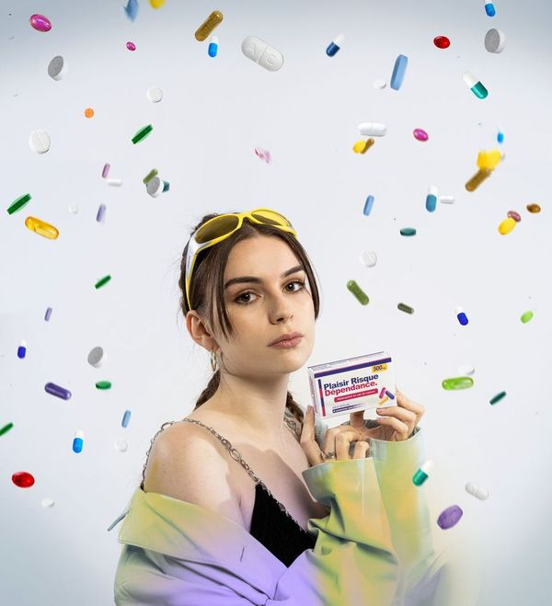
Une autre qu’Adèle Castillon aurait pu s’y perdre. Mais la suite, c’est elle qui l’écrit, seule, force tranquille malgré des fragilités assumées, et un parcours cahoteux qui se dessine derrière le titre parfaitement aligné de ce premier album si prometteur. Signée sur le label musique d’Iconoclast, la boîte de production d’images ultra-créatives, elle a trouvé en Surkin, talent affûté de l’électro aussi précoce qu’elle, le partenaire idéal pour tracer à deux un horizon musical neuf, alliant l’innocence de la pop française à un esprit homemade et jusqu’au boutiste, nourri d’impeccables références, aussi variées que la playlist très génération Z d’Adèle Castillon, à Taxi Girl, Suicide, Billie Eilish, Madonna, Beach House, Tame Impala, Chromatics, Miley Cyrus, Daft Punk Lio, Damso, Muddy Monk, Mylène Farmer ou Agar Agar. Les débuts frémissants d’une jeune artiste qui devrait, on le parie, compter dans les mois à venir.

GEORGIO

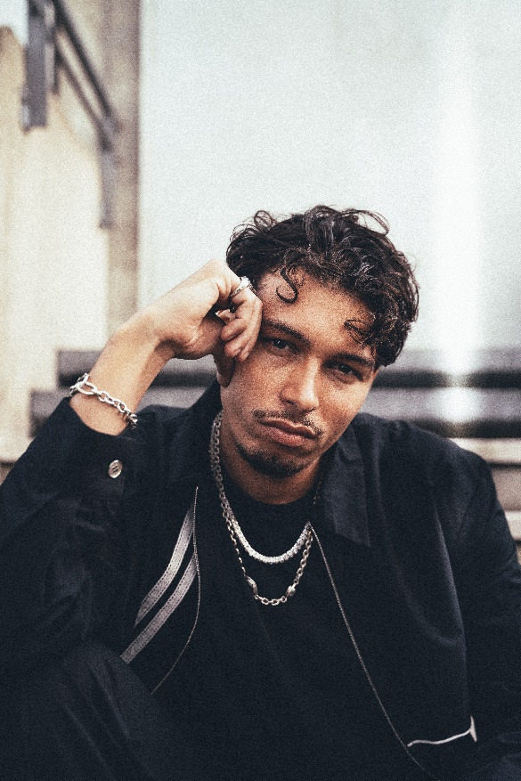
Bleu noir, Hera, XX5 puis plus rien. Sauf le temps de vivre. Georgio prenait son élan avant de faire son retour en 2020 avec un album désormais certifié or « Sacré ciel enflammé ». Le temps comme thème récurrent, celui dont il avait besoin pour ne plus s’arrêter : 11 ans après sa première mix tape, le rappeur reconnu comme l’un des plus talentueux conteurs d’émotions de sa génération est partie sur les routes californiennes pour enregistrer son 5eme album «Années Sauvages ». 15 titres dont 3 featurings (PLK, Yoa Josman) qu’il défendra sur la scène du Zénith le 13 Mai prochain.
De Georges (son prénom) à Georgio, de Angers au 18eme arrondissement de Paris, des ratures et des beautés des ratures, des lectures à l’écriture, des amis, des âmes et des années, Georgio a su éclater les murs d’une condition sociale qui lui était destinée. En affichant ses multiples influences et sa singularité, le rappeur qui cite Romain Gary ne craint plus de brouiller les pistes, du moment qu’il le fait avec le cœur. Années Sauvages est sortie le 3 février 2023 !

SOOM T
Avec son style inimitable et son flow complètement dément, Soom T parcourt le monde depuis plus de 20 ans. Après plus de 160 concerts avec son groupe the Stone Monks, elle décide de prendre un virage digital avec un tout nouveau show qui allie live band et sound system à voir dès mars 2024 ! Après avoir dévoilé le 13 octobre dernier son nouvel album « The Louder The Better » sur le label X-Ray Production, elle prolonge sa tournée jusqu’en 2024 pour pouvoir le défendre en live sur un tout nouveau show hybride. Soom T est une chanteuse écossaise d’origine indienne. Après avoir milité aux côtés de Y Network, un groupe politique de jeunes représentants des quartiers de Glasgow visant à faire évoluer leur ville, Soom T décide de se consacrer à la musique pour dénoncer les injustices et raconter ses combats quotidiens à travers des textes engagés et percutants. Elle fait d’abord partie d’un groupe de hip-hop, sort quelques chansons de bhangra (musique populaire indienne) puis découvre les sound systems et la culture reggae grâce à différents collectifs et producteurs dont Bus, The Orb et Mungo’s Hi-Fi. Elle est rapidement repérée par le public notamment grâce à sa musique généreuse et son flow incisif et inimitable. Soom T manie les mots avec une incroyable facilité et a toujours prôné la sincérité dans ses paroles. Elle devient alors une artiste incontournable de la scène reggae underground en tant que « Reine du raggamuffin ». Après quinze années d’activité et près de cent titres à son actif, elle sort son album « Free As a Bird » en 2015 chez Wagram Music, qui montre toute l’étendue de son talent et de son spectre musical. S’en suivront, « Ode To A Karrot » (Khanti Records) en 2016, « Born Again » (Strong Foundation) en 2018 et « The Arch » (XRay Production) en 2020, et « Good » (X-Ray Production). En 2023, Soom T revient avec « The Louder The Better » son nouvel album studio. Un album aux influences dub, pop, gospel ou encore hip-hop dans lequel elle dénonce, comme à son habitude, les problèmes politiques et sociaux de notre époque. Depuis 20 ans, Soom T enchaîne les shows sur les plus grosses scènes d'Europe (Dour, Solidays, Déferlantes, Paléo, Vieilles Charrues...). En 2023, elle est de retour sur la route pour nous présenter son dernier album « The Louder The Better ».
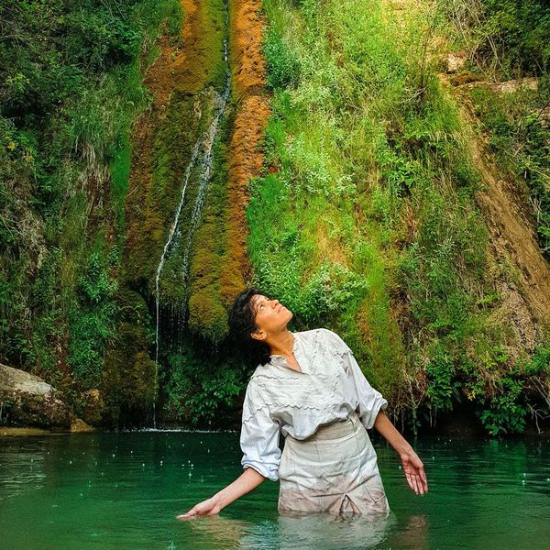
FEFE

Il y a vingt ans, Féfé se faisait connaitre au sein du Saïan Supa Crew grâce au succès fulgurant du single Angela, extrait du premier album KLR (1999). Drôle, percutant, avec juste ce qu'il faut de libertin et aussi hétéroclite qu'inventif musicalement, ce groupe solaire a su projeter sur les ondes et à l'écran l'image d'un pays diversifié et bien dans sa peau.
Après leur séparation en 2008, Féfé publie son premier album solo Jeune à la retraite, sorti en 2009 et certifié disque d’or. Il retrouve alors la scène sur laquelle il s'était fait tant remarquer avec son ancien groupe. Là encore c'est un succès, il est programmé dans tous les plus grands festivals et emporte l'adhésion du public. Il enchaîne ensuite de très nombreuses collaborations, notamment avec K'Naan pour la version française de Wavin' Flag, l'hymne officiel Coca-Cola de la coupe du monde de football publié en mai 2010. Il sort ensuite deux autres albums solo, Le Charme des premiers jours (2013) et Mauve (2017), sur lequel sur il collabore avec -M-, Tété, Ayo, Orelsan et Indee Styla.
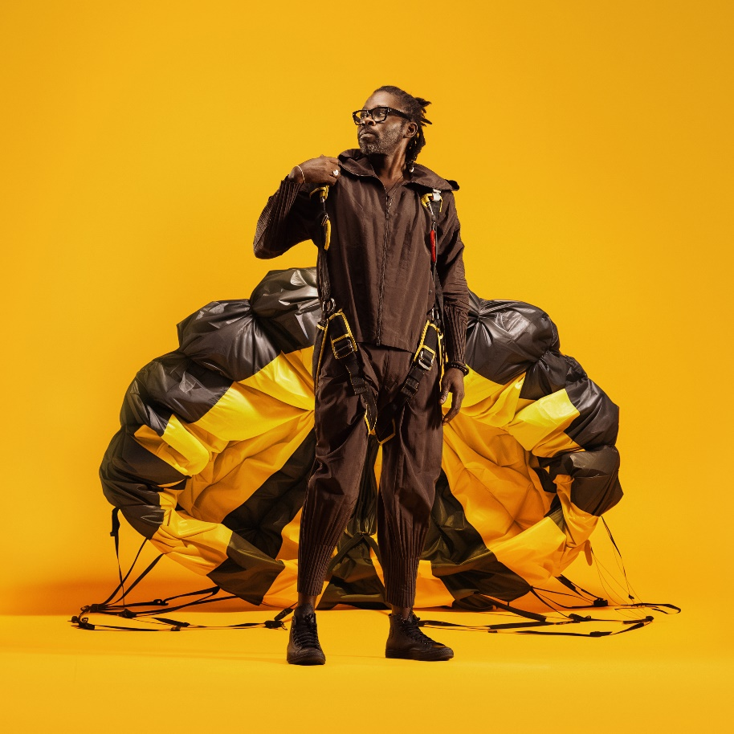
En 2019, il sort l’album 365 jours, en duo avec Leeroy, ex-membre du Saïan Supa Crew avec qui il avait continué de collaborer au fur et à mesure des années (notamment sur l’album hommage Fela is the Futur, sorti en 2017). Ils invitent également le trompettiste Ibrahim Maalouf et le chanteur soul californien Aloe Blacc à participer au projet.
Aujourd’hui, Féfé se reconcentre sur sa carrière solo et rejoint le label Chapter Two Records de Wagram Stories pour son 4e album solo. Produit par Bastien Doremus (Christine and the Queens, Clara Lucianni), Lazy Flow (Meryl, les soirées La Créole) et Felipe Saldivia (Idir, Orelsan), avec des feats comme le brillant soulman américain Son Little, l’album en préparation s’annonce déjà être le plus inspiré de sa carrière. Sortie prévue début 2024 !

EDDY DE PRETTO

La carrière d’Eddy de Pretto voit le jour en 2017 avec Kid, un premier EP écrit comme un coup de poing. Débitant ses textes seul sur scène avec un simple iPhone pour l’accompagner, il interroge les différences, les entraves et la virilité, s’affirmant à la marge mais épousant déjà un bruit qui gronde et agite la société. La réponse est radicale, l’engouement, immédiat.
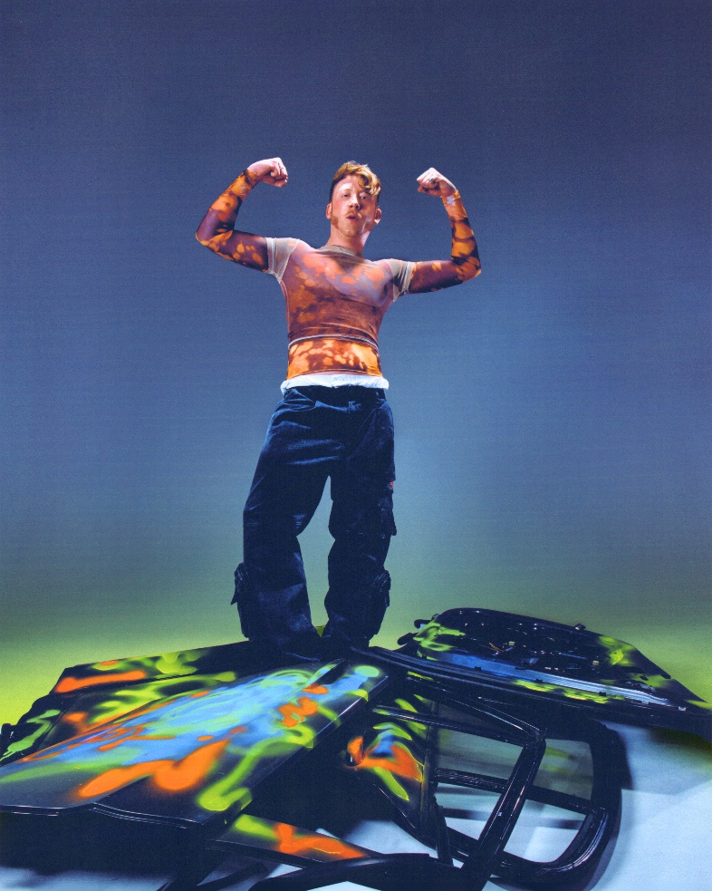
Un an plus tard, son premier album, Cure, prend part aux évolutions de sa génération, à ses prises de conscience comme à ses prises de position. Le succès est fulgurant : triple platine avec plus de 300 000 exemplaires vendus et quatre nominations aux Victoires de la musique. S’ensuivent deux ans de concerts ininterrompus couronnés par une tournée des Zéniths et dix soirs à l’Elysée Montmartre.
C’est dans un beau mouvement inclusif, qui part de soi vers les autres, que naît le deuxième album, À tous les bâtards(2021). Eddy de Pretto s’y dévoile dans des histoires qui, si elles n’appartiennent qu’à lui, résonnent en chacun de nous. Rapidement certifié disque d’or, ce projet vient confirmer le caractère fédérateur et populaire de l’artiste. La même année, son travail prend vie à travers une série de six dates au Bataclan et une nouvelle tournée de Zéniths à travers la France.
Début 2023, Eddy de Pretto est invité à monter une création live originale et dystopique à douze pianos pour l’Hyper Weekend Festival de Radio France : Love Factory (captation diffusée sur France 2 le 17 mars). Au même moment débutent les réflexions autour du prochain album, qui veut s’éloigner des textes à tiroir et des sujets qui dépeignent la société. Teasé par une série de concerts au cours de l’été 2023, avec une enceinte géante sur laquelle Eddy de Pretto révèle des dates mystérieuses, cet album semble ne plus trop tarder.

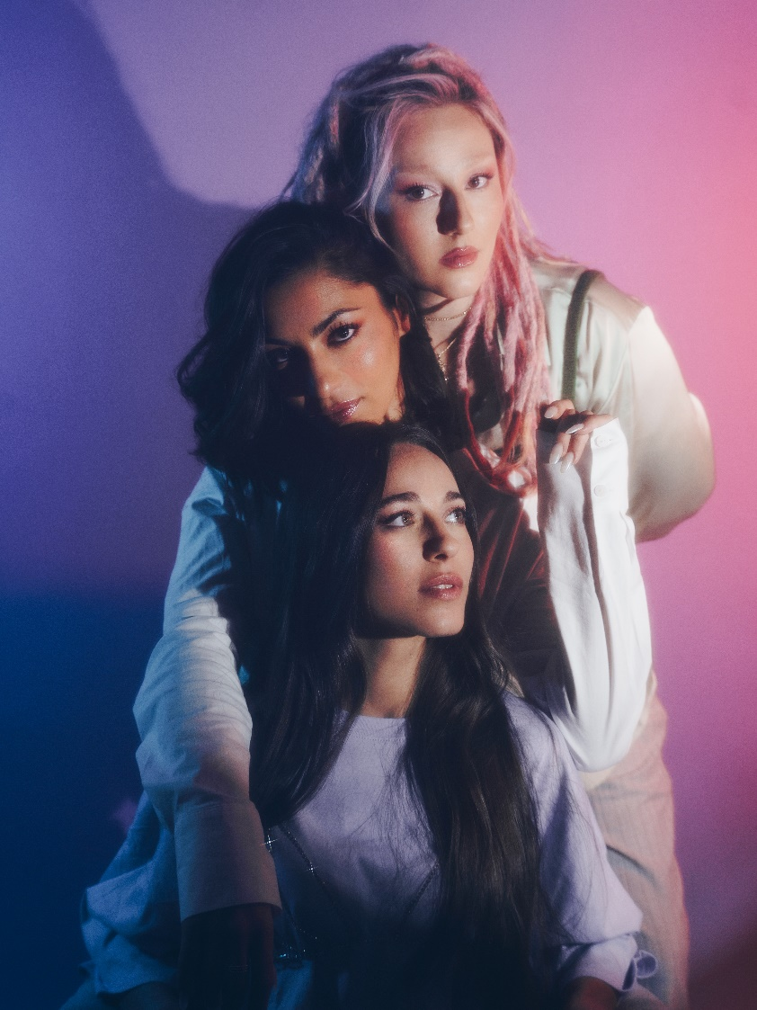
L.E.J

L.E.J, ce n’est pas seulement une histoire de musique mais aussi un roman d’amitié. Nées entre août et novembre 1993, Lucie, Elisa et Juliette ont grandi dans le même immeuble de Saint-Denis. La musique, elles l’ont appris en même temps, au Conservatoire. Elisa et Lucie ont été élèves à la Maîtrise de Radio France, Juliette a continué au Conservatoire de Saint Denis avant de former L.E.J en 2013, dans le cadre d’un concours de reprises. Elles le remportent, se produisent en live et se découvrent bêtes de scène. Elles jouent aussi bien dans les salles les plus emblématiques de la capitale, de l’Olympia à la Cigale que dans les festivals à très large public. La suite : un succès fou couronné par une Victoire de la Musique en 2017 (Révélation scène), par leurs reprises des tubes de l’été, un premier album. En attendant l’album, un deuxième disque de compositions originales, Poupées russes, puis un dernier datant de juin 2020 Pas Peur. Au saxo et au chant, Lucie. À la batterie et au chant, Elisa. Au violoncelle, à la guitare et à la basse, Juliette. La partition, ces multi-instrumentistes la tiennent à six mains. Aujourd’hui, elles reviennent avec Volume II. L’accomplissement de neuf années dans le métier, de deux décennies à faire de la musique, et plus d’un quart de siècle à être amies. Le trio formé par L.E.J a vécu le rythme infernal des tournées, suivi de moments plus contemplatifs où les trois filles en ont profité pour se poser et repartir sur un album de reprises de chansons françaises: Volume II. Ces mêmes chansons que leurs parents leur ont fait écouter, qu’elles ont chanté depuis leur plus tendre enfance, elles les ont enfin immortalisées avec des arrangements brillants, fidèles à elles-mêmes en gardant cette base de voix classiques aux harmonies angéliques, mais aussi un violoncelle omniprésent, et parfois même quelques surprises dans des sonorités actuelles qui font références à leurs influences de toujours: afrobeat, reggaeton, bossa nova, électro...

SYNAPSON
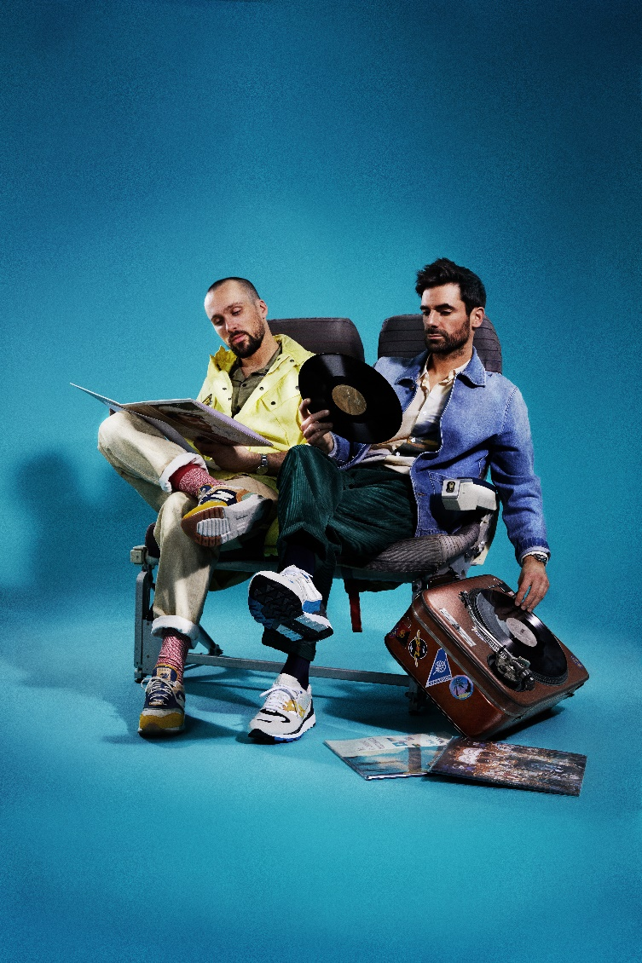
Le duo Synapson se fait connaître en 2010 avec leur premier EP intitulé ‘Haute Couture’. En 2015, ils sortent leur premier album nommé ‘Convergence’, comme l’union de leurs deux univers en une musique électronique limpide comme s’ils n’avaient jamais fait qu’un. Ils affirment avec ce projet l’importance de la voix dans leurs productions. Parce qu’ils sont des amoureux de cette soul, où les mots donnent de la chair aux lignes de notes, les Synapson invitent de nombreux artistes dont la délicate Anna Kova, sur All in You, emblème de cet album qui sera consacré disque d’or puis de platine. En 2018, le duo sort le projet ‘Super 8’. Comme cette vieille caméra qui fixe les souvenirs heureux, le disque éponyme est un carnet de treize morceaux déroulant ces infusions qui ont nourri la sève des deux producteurs. En 2020, pour les 10 ans du groupe, et désireux de retrouver ce qui a rendu leur musique si palpitante, Alex et Paul s’embarquent dans un nouveau projet incluant des collaborations issues des quatre coins du monde : ‘Global Musique’. Ils souhaitent revenir à leurs premiers amours et enrichir leur musique, comme un clin d’œil au titre ‘Djon Maya Maï’ qui les a fait connaître sur Convergence. Sur le premier volet du projet sorti fin 2021 sont disponibles des titres phares comme ‘Bensema’ en collaboration avec la chanteuse malienne Oumou Sangaré. Leur voyage musical les emmènera en Afrique du Sud avec Bongeziwe Mabandla puis en Angola avec la nouvelle reine du Kuduro Pongo, au Sénégal avec Lass, ou au Brésil avec Flavia Coelho, et d’autres… L’aventure continue avec ‘Global Musique Vol. 2’ , leur dernier album sorti en Novembre 2022. L’album comprend des singles comme ‘Mohan’ qui nous transporte en Inde ou ‘Waylalah’ au Maroc avec les influences de la musique berbère du groupe franco-marocain Bab L’ Bluz. Les deux amis nous proposent une ambiance afro-caribéenne avec le titre ‘An Rev’ réalisé avec David Walters puis au Canada avec l’artiste Dominique Fils Aimée. Les fans de longue date du duo ont également eu la chance de retrouver le single ‘Mona Ki Ngi Xica, un des premiers remix postés uniquement sur la chaîne YouTube il y a une dizaine d’années. Ce remix du morceau de l’artiste angolais Bonga a été retravaillé en 2022 avec Bonga lui-même pour offrir une version modernisée aux fans et le distribuer sur les plateformes. Mais l’album comprend également des inédits comme ‘Cinéma’ avec la voix de Patrick Fabre, la célèbre voix du festival de Cannes ou encore le single solaire ‘Beleza’. Leur podcast mensuel, Global Boom Clap rencontre lui aussi un grand succès. Disponible sur toutes les plateformes, il réunit chaque mois des milliers d’auditeurs autour des inspirations musicales du groupe et cumule des dizaines de milliers d’écoutes. On y retrouve leur passion pour la musique qui voyage et les sonorités électroniques. Le 30ème épisode est déjà disponible sur toutes les plateformes ! Synapson, c’est avant tout un amour de la scène avec une volonté de partage à travers le live. Le duo, en vrais musiciens autodidactes, s’entoure de chanteurs et d’autres musiciens pour les compléter sur scène. En 10 ans de tournée, dont une grande partie des concerts jouée en live, Synapson est passé par de nombreux festivals comme le Printemps de Bourges, Vieilles Charrues, Solidays, le Delta Festival, les Francofolies de La Rochelle, mais aussi le Festival Garorock ou Sonar Festival, jusqu’à des lieux mythiques comme le Zénith de Paris, l’Olympia, et en 2021, un Trianon complet. En 2023, le duo s’est principalement recentré sur la production musicale, en faisant notamment des remixes pour d’autres artistes comme Vanille ou Later. Ils ont aussi parcouru les routes pour retrouver leur public, exclusivement en DJ Set avec plus de 50 shows à l’année. Ils seront bientôt de retour avec de nouvelles sonorités. Restez à l’écoute !

Ils sont venus au Festival Les Arts s’en Mêlent :
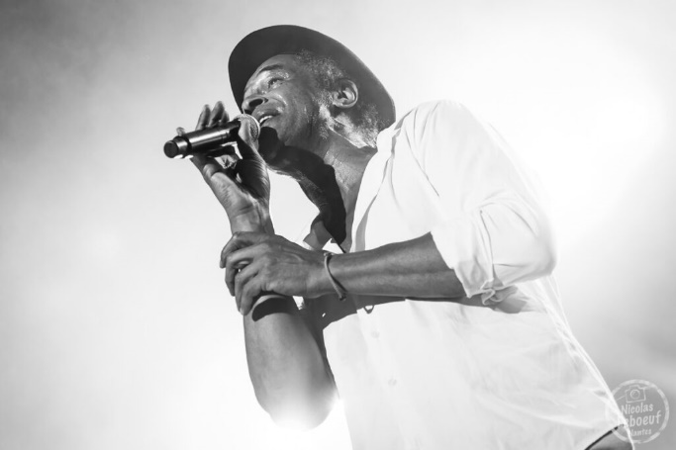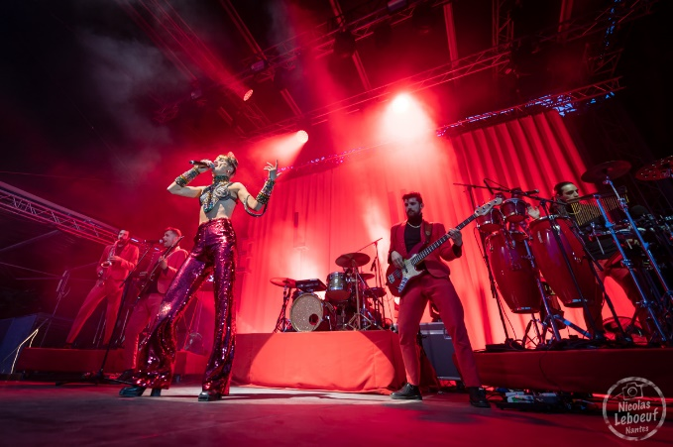
Yannick Noah, 2023 Deluxe, 2022

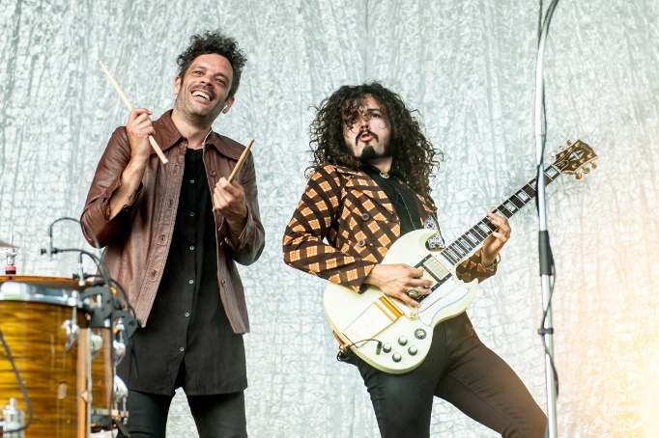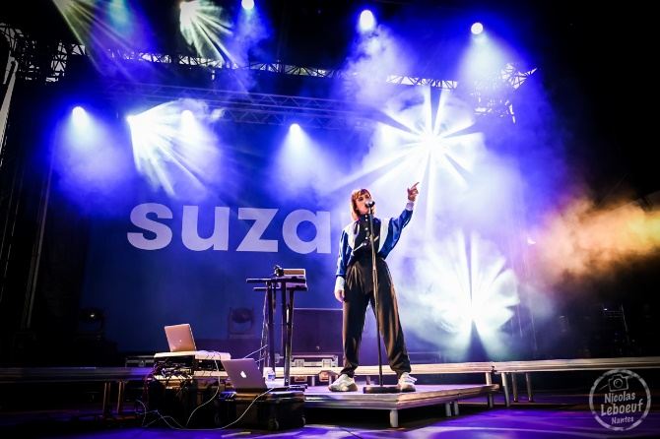
Ko Ko Mo, 2022 Suzane, 2019

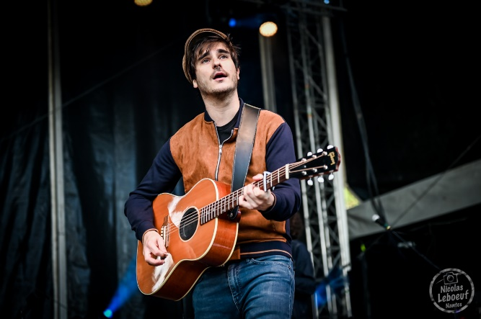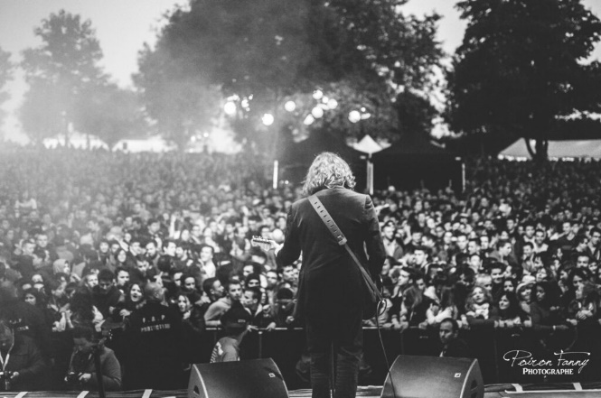
Gauvain Sers, 2019 Matmatah, 2017

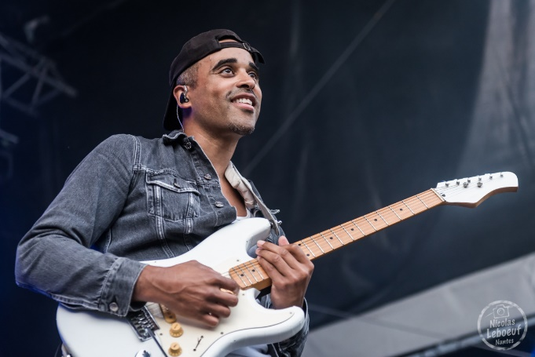
Patrice, 2018 Danakil, 2018

ILS PARLENT DE NOUS

EUROPE2
OUEST France
VENDEE PREMIERE

